**Configuración electrónica**

Corresponde a como se distribuyen los electrones en los orbitales atómicos de un átomo en su estado fundamental.

Para realizar una correcta configuración electrónica, se deben considerar principios o reglas.

**Principio de mínima energía**

Indica que los electrones deben ir ocupando los orbitales en orden creciente de energía, comenzando por los más cercanos al núcleo.

**Principio de exclusión de Pauli**

Cada orbital acepta como máximo 2 electrones, los cuales deben poseer espines contrarios.

**Regla de Hund**

Los electrones van ocupando un subnivel, de forma tal que cada electrón que entra se ubica en orbitales diferentes quedando lo más desapareadamente posible, es decir deberán existir el mayor número de orbitales desapareados.

**Diagrama de Aufbau**

Esquema que indica la forma correcta de entrada de los electrones a los distintos orbitales.

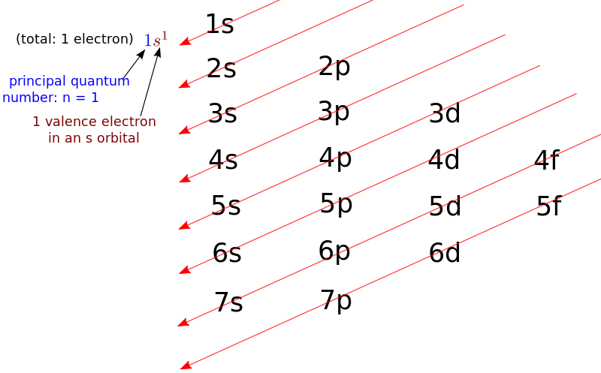

Según este diagrama los orbitales se van llenando según indica el sentido de las flechas, es decir, en la secuencia: 1s, 2s, 2p, 3s, 3p, 4s, 3d, 4p, 5s, 4d, 5p, 6s, 4f, 5d, 6p, 7s,…..

Se debe considerar la capacidad máxima de cada subnivel (s=2 electrones, p=6 electrones, d=10 electrones, f=14 electrones).

**Ejemplo** de cómo escribir una configuración electrónica:

Sea un átomo neutro con Z=17, que por definición de Z tiene 17 protones, y como esta neutro significa que tiene igual cantidad de electrones, es decir 17.

Primero: Una vez identificado la cantidad de electrones, estos se van ubicando en cada uno de los niveles de energía, comenzando con el más cercano al núcleo (n=1).

Segundo: Utilizando el diagrama de Aufbau completo el proceso de llenado.

Quedando finalmente la **configuración electrónica estándar** para este átomo:

1s2 2s2 2p6 3s2 3p5

También se puede expresar la configuración electrónica en **forma desarrollada**:

1s2 2s2 2px2 2py2 2pz2 3s2 3px2 3py2 3pz1

|  |  |  |  |  |  |  |  |  |
| --- | --- | --- | --- | --- | --- | --- | --- | --- |
|  |  |  |  |  |  |  |  |  |

Otra forma de expresarla es la **configuración condensada**, que utiliza el gas noble que precede al átomo. En este caso sería:

[Ne] 3s2 3p5

De la configuración electrónica se puede obtener información respecto a:

* Electrones de valencia (electrones del último nivel de energía)
* Grupo y periodo del elemento
* Números cuánticos del último electrón del último nivel de energía.

*Del ejemplo anterior*: 1s2 2s2 2px2 2py2 2pz2 3s2 3px2 3py2 3pz1

n=3

l = 1, ya que el último electrón está ubicado en un orbital “p”

m=+1 (ubicado en un orbital pz)

s=+1/2 ya que el orbital está incompleto con 1 electrón

Electrones de valencia: 7 (electrones del nivel 3 en este caso “último nivel”)

Este elemento pertenece al periodo 3.

Este elemento pertenece al grupo VIIA, ya que tiene 7 electrones de valencia y es del grupo A, ya que los electrones de valencia están ubicados un orbital p.